Andreas Baumgartner: Die Errichtung der Telegraphie in Österreich

Franz Pichler
Johannes Kepler Universität Linz

Einleitung

Die elektrische Telegraphie gehört ohne Zweifel zu den bedeutendsten technischen Erfindungen der Neuzeit. Mit ihr wurde es möglich gemacht, schriftliche Nachrichten über große Distanzen schnell zu übermitteln. Dieser Beitrag setzt sich zum Ziel die Einführung der elektrischen Telegraphie in Österreich zu behandeln. Im Vordergrund steht dabei der aus Friedberg im Böhmerwald stammende Wissenschaftler und Techniker Professor Andreas Baumgartner, der in bedeutender Weise hier gewirkt hat. Er war bei der Errichtung des ersten Telegraphen-Netzes mittels des Bain-Telegraphen ganz wesentlich beteiligt und hat durch die Vorbereitung der Morse-Telegraphie die weitere Entwicklung der Telegraphie in Österreich stark beeinflusst.

Im Rahmen dieser Einleitung soll auch kurz auf den Morse-Telegraphen eingegangen werden. Samuel Morse, ein „Historienmaler“ aus New York und dort Mitglied der Kunstakademie interessierte sich für das Gebiet der Elektrizität und hatte im Jahre 1832 die Idee, einen elektrischen Telegraphen mittels des gerade durch die Arbeiten von Sturgeon (1825) und Henry (1831) bekannt gewordenen Elektromagneten zu konstruieren. Im Jahre 1837 hatte Morse die erste Form seines Telegraphen in funktionsfähigen Zustand fertig. Morse beteiligte sich damit an der Ausschreibung des Wettbewerbes des amerikanischen Senates zum Thema „Telegraphs for the United States“ und bekam in der Folge die finanziellen Mittel um seine Versuche fortzusetzen.

Die Arbeiten von Morse und seinen Mitarbeitern waren im Jahre 1844 so weit fortgeschritten, dass in diesem Jahr die erste Versuchslinie von Washington nach Baltimore mit Erfolg in Betrieb genommen werden konnte. Die Grundidee von Morse bestand in der Verwendung eines Elektromagneten als Empfänger, der einen Schreibhebel betätigt, mit dem Punkte und Striche des „Morse-Alphabetes“ in einen durch ein Uhrwerk bewegten Papierstreifen eingedrückt wurden. Zum Einsatz kam das von Alfred Vail entwickelte Register, das als Urform eines Morsetelegraphen angesehen werden kann.

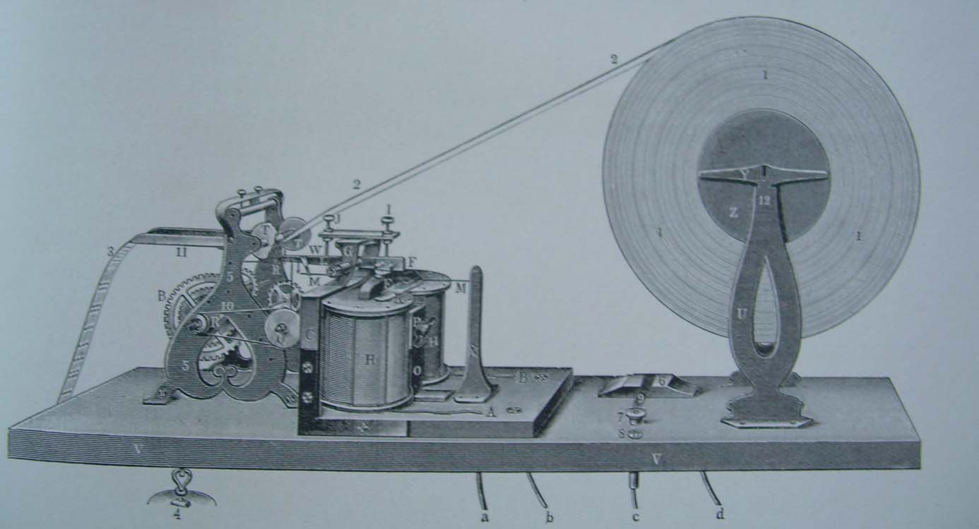
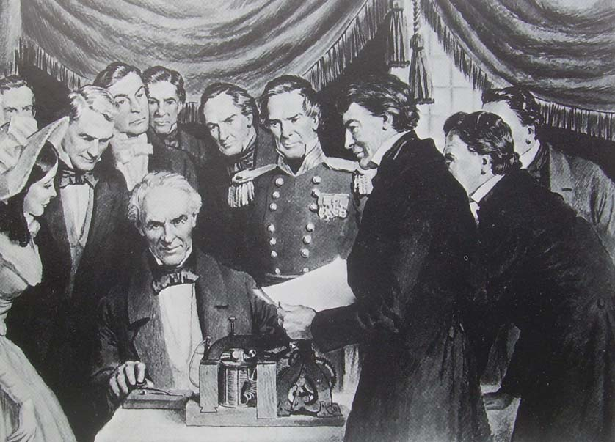

Abb.1: Morsetelegraph vom Jahre 1844 Abb.2: Eröffnung Washington-Baltimore 1844

Die elektrische Telegraphie nach dem Morse-System erwies sich als sehr erfolgreich. In den Vereinigten Staaten von Amerika entstand ein weitverzweigtes Leitungsnetz, ebenso in Europa. Die bisher in Europa existierenden Systeme der Nadeltelegraphie und der Zeigertelegraphie wurden damit weitgehend verdrängt. Über Land erfolgte die Übertragung der Morsesignale hauptsächlich mittels Freileitungen, die Verbindung über das Meer wurde mit speziellen Seekabeln hergestellt.

Gegen Ende des 19. Jahrhunderts umspannte ein leistungsfähiges Netz von Seekabeln die Ozeane. Damit war es möglich geworden eine Depesche telegraphisch „Rund um die Erde“ zu schicken, wie in den „Kleinen Nachrichten“ der österreichischen „Zeitschrift für Elektrotechnik“ vom 15. Juni 1896 wie folgt berichtet wurde:

„Auf der Elektrischen Ausstellung in New York wurde ein Telegramm rund um die Erde geschickt. Das Telegramm mit dem Text „GOTT ERSCHUF DIE SCHAETZE DER NATUR UND DIE WISSENSCHAFT BENUTZT DIE ELEKTRISCHE KRAFT ZUM RUHME DER NATIONEN UND ZUM FRIEDEN DER WELT“ wurde vom Präsidenten der telegraphischen Abteilung, Gandler, der auf der einen Seite des Tisches in der Ausstellung saß, abgesandt; auf der anderen Seite des Tisches saß Edison, um dasselbe nach der Weltreise in Empfang zu nehmen. Um 8 Uhr 34 Minuten ging die Meldung über Chicago, Los Angeles, San Francisco,, von dort nach Vancouver, Winnipeg, Montreal, Canso, London, wo es nach 4 Minuten eintraf. Von dort ging es weiter über Lissabon, Gibraltar, Malta, Alexandria, Suez, Bombay, Madras, Singapore, Shanghai, Nagasaki und Tokio, um endlich 50 Minuten nach der Absendung von Edison am Ausstellungstische wieder in Empfang genommen zu werden. Dies ist die schnellste Beförderung, die jemals mittels des internationalen Telegraphen vor sich gegangen ist. Die Kosten des Telegrammes betrugen 152 Dollar“.

Die elektrische Telegraphie nach dem Morse-System wurde innerhalb von fünfzig Jahren in den Vereinigten Staaten von Amerika und auch in Europa zu einem unentbehrlichen Nachrichtenmittel. Erst gegen Ende des Neunzehnten Jahrhundert wurde die Morse-Telegraphie bei Fernverbindungen durch die inzwischen entwickelten Typendruck-Telegraphen von Hughes und Baudot ersetzt. Im Zwanzigsten Jahrhundert trat an deren Stelle die Fernschreibmaschine in Form des Springschreibers. In speziellen Anwendungen, wie in der Seefahrt und beim Militär, sowie bei den Eisenbahnen behielt man aber noch lange dem Morse-Code und der Morsetelegraphie die Treue.

Das Morse System wurde in den Staaten des Deutsch-Österreichischen Telegraphenvereins bereits im Jahre 1850 als Standard übernommen. Ebenso (mit geringfügigen Änderungen ) das Telegraphen Alphabet, wie dieses im Jahre 1848 von Clemens Gerke für die Schiffsmeldelinie von Hamburg nach Cuxhaven eingeführt worden war. Zur Ehre von Samuel Morse wurde dafür der Name „Morse Alphabet“ gewählt.

Mit dem Morse System hatte sich in der Mitte des 19.Jahrhunderts das elektrische Kommunikationssystem für die Übertragung von Schrift, dessen Alphabet eine einfache und zugleich effektive technische Realisierung für das Senden, für die Übertragung, für das Empfangen sowie für die Registrierung von Nachrichten ermöglichte, gegenüber den übrigen bis dahin bestehenden Systemen durchgesetzt. [Pichler 2007]

Der österreichische Bain-Telegraph

Um das Jahr 1850 entschlossen sich die wirtschaftlich höher entwickelten europäischen Länder mittels der gerade erfundenen elektrischen Telegraphie „digitale“ Kommunikationsnetze einzurichten. Die k.k. Monarchie stand dem nicht nach und es entstand der Plan einen „Staatstelegraphen“ zunächst zwischen Wien und den Städten Prag, Pressburg und Triest einzurichten. Dieser Telegraph sollte jedoch auch für den Eisenbahndienst verwendet werden.
Österreich hatte für diese Aufgabe geeignete Fachleute und Firmen, die mit ihren Erfindungen und Entwicklungen auch international Schritt halten konnten. Unter diesen ragt besonders die Person von Hofrat Dr. Andreas Baumgartner hervor, der als vormaliger Professor für Physik und als Direktor der Kaiser Ferdinand Nordbahn die nötigen wissenschaftlichen und technischen Kenntnisse mitbrachte. Bereits im Jänner 1846 wurde Hofrat Dr. Andreas Baumgartner, mit der Aufgabe der Einrichtung der Telegraphie in Österreich betraut. In diesem Zusammenhang wurde auf Veranlassung durch den Präsidenten der Hofkammer Kübeck eine Kommission zur Behandlung der technischen Fragen unter dem Vorsitz von Hofrat Baumgartner eingerichtet, welche die technischen Fragen zu klären hatte. Neben Dr. Andreas Baumgartner waren noch Simon Stampfer, Professor für praktische Geometrie am polytechnischen Institut, Dr. Erwin Waidele, Assistent für Chemie am polytechnischen Institut, Adalbert Ritter v. Schmied, k.k. Rat und Inspektor der Staatseisenbahnen, Friedrich Schnirch, Unterinspektor der Staatseisenbahnen, Mitglieder dieser Kommission. Dr. Erwin Waidele, der bereits anlässlich eines Aufenthaltes in Frankreich Erfahrungen auf dem Gebiet der Telegraphie sammeln konnte, wurde von Hofrat Baumgartner zu weiteren Erkundigungen nach England geschickt. Er informierte sich dort über den zwischen den Städten Glasgow nach Edinburgh bereits eingesetzten Bain’schen Telegraphen. Es handelte sich dabei um eine Art Nadeltelegraph, der jedoch anstatt einer Magnetnadel zwei halbkreisförmige Magnete hatte, die in zwei Spulen eintauchten. In Österreich entschied man sich nach längerer Beratung für diesen Telegraphen, wobei man durchaus auch das Morse-System, das gerade in Amerika eingeführt worden war, in betracht zog. Für die österreichische Version des Bain- Telegraphen wurden jedoch vom Team, bestehend aus Hofrat Baumgartner, Dr. Waidele, Anton Schefćzik und dem Wiener Mechaniker Johann M. Ekling, wesentliche Veränderungen vorgeschlagen. Gleichzeitig mit der Verkündigung des Telegraphenregals am 16. Jänner 1847, mit dem sich der Staat alle Rechte zur Errichtung von Telegraphen sicherte, wurde Dr. Erwin Waidele zum Inspektor des neu geschaffenen k.k. Staats-Telegraphen- Amtes ernannt [Oelschläger 1942, Kohlfürst 1898]

Während beim ursprünglichen Bain-Telegraphen der Geber mit einem Stellhebel, der nach links und rechts bewegt werden konnte, ausgerüstet war, wurde für die österreichische Version ein Doppeltaster (der „Communicator“) zur Abgabe des polarisierten Sendestromes entwickelt. In der ersten Version war der Doppeltaster mit Federn zur Rückstellung der Tasten ausgestattet. Diese bewährten sich jedoch nicht, so dass dafür später am Ende der Tasten angebrachte Messing-gewichte genommen wurden, die durch ihr Gewicht die Rückstellung besorgten. Im englischen Bain-Telegraph wurden im Empfänger (dem „Indicator“ oder „Zeichenapparat“) die ankommenden polarisierten Signale durch die (römischen) Zahlensymbole I (links) und V (rechts) durch den an den „Laufmagneten“ angebrachten Zeiger angezeigt. Die Wahl von I und V erfolgte offenbar, weil beide mit einem Schriftzug gemacht werden können und da sie leicht voneinander zu unterscheiden sind. Bei der österreichischen Version war der Zeiger zusätzlich mit einem Klöppel ausgestattet, der an Glockenschellen anschlug, deren Grundton sich durch eine Quint unterschied. Es wurde damit also auch Hörempfang möglich gemacht. Zur Einstellung der Null-Lage des Klöppels diente nach dem Vorschlag von Anton Schefczik ein oberhalb des Laufmagneten außen angebrachter Richtmagnet. Mit den Glockentönen war beim österreichischen Bain-Telegraphen eine Erweiterung der Signalgebung in folgender Weise möglich geworden: Je nachdem, ob ein kurzer Impuls oder ein etwas längerer gegeben wurde, konnten die Zeichen 1 (schwach gedämpfter Klang der Glockenschelle) und 2 (stark gedämpfter Klang der Glockenschelle) bei einem Ausschlag des Zeigers nach links zu I bzw. die Zeichen 5 und 6 (rechter Ausschlag des Zeigers nach V) unterschieden werden. Damit war vorschriftsmäßig folgendes Code-Alphabet für Buchstaben und Ziffern möglich [Baumgartner 1848, Kohlfürst 1898, Schmid 1991]

Buchstabenzeichen
a | wird | bezeichnet | durch | 12
c oder z | „ | „ | „ | 21
i oder y | „ | „ | „ | 16
o | „ | „ | „ | 61
u oder w | „ | „ | „ | 25
b oder p | „ | „ | „ | 22
v oder x | „ | „ | „ | 26
d oder t | „ | „ | „ | 52
f oder v | „ | „ | „ | 56
g oder k | „ | „ | „ | 65
h oder ch | „ | „ | „ | 15
l | „ | „ | „ | 62
m | „ | „ | „ | 66
n | „ | „ | „ | 11
r | „ | „ | „ | 51
s | „ | „ | „ | 55

Zifferzeichen (der Übergang auf Ziffern wurde mit 11 (=N) angezeigt)

Die | Ziffer | 1 | wird | bezeichnet | durch | 11
„ | „ | 2 | „ | „ | „ | 15
„ | „ | 3 | „ | „ | „ | 51
„ | „ | 4 | „ | „ | „ | 55
„ | „ | 5 | „ | „ | „ | 12
„ | „ | 6 | „ | „ | „ | 21
„ | „ | 7 | „ | „ | „ | 16
„ | „ | 8 | „ | „ | „ | 61
„ | „ | 9 | „ | „ | „ | 25
„ | „ | 0 | „ | „ | „ | 52

Als Geschwindigkeit wurde für den österreichischen Bain-Telegraphen von Steinheil in seiner „Beschreibung und Vergleichung der galvanischen Telegraphen Deutschlands (nach Besichtigung im April 1849)“ der Wert von cirka 30 einzelne Zeichen in der Minute angegeben. Die in Deutschland um das Jahr 1846 existierenden Telegraphensysteme nach dem Prinzip der Zeiger-Apparate (Siemens, Stöhrer, Fardely, Geiger) lagen jedoch in der Geschwindigkeit ebenfalls nur bei 20-30 Zeichen in der Minute. Im Vergleich dazu konnten mit dem in Deutschland auf der Strecke Hamburg-Cuxhaven ab dem Jahre 1848 eingesetzten Morse-Telegraphenapparat etwa 100 Zeichen in der Minute übertragen werden. Als Stromquelle wurde die Batterie von Smee mit 8 Elemente (für kurze Teilstrecken) bis zu maximal 24 Elemente (für die lange Strecke von Wien nach Triest) eingesetzt. Die positive Elektrode wird bei dieser Batterie durch eine mit Platinschwamm überzogene Silberplatte, die negative Elektrode durch zwei amalgamierte Zinkplatten, gebildet. Als Elektrolyt wird verdünnte Schwefelsäure verwendet. Die Batterie wurde als Tauchbatterie ausgeführt, so dass man, wenn kein Betrieb war, die Batterie schonte. Zur Einstellung der richtigen Stromgröße wurde ein Vorwiderstand – der „ Moderateur“ – bestehend aus zehn Holzspulen mit seiden-umsponnenem Draht verwendet. Alle Geräte waren in einem Kasten, in der Art eines Sekretärtisches, untergebracht, im unteren Teil die Batterie und im oberen Teil das Tastenbrett und zwei Empfangsapparate, wobei einer als Ausfallsreserve vorgesehen war. Soweit zur Ausstattung des „telegraphischen Bureaus“.

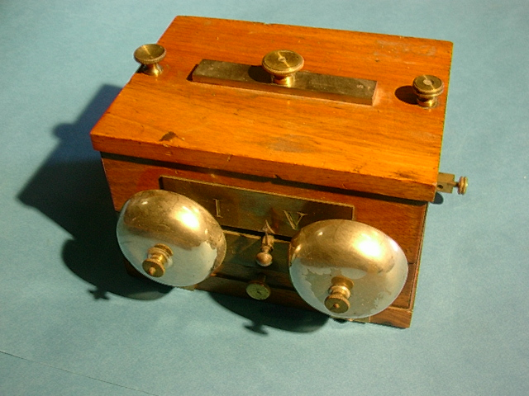
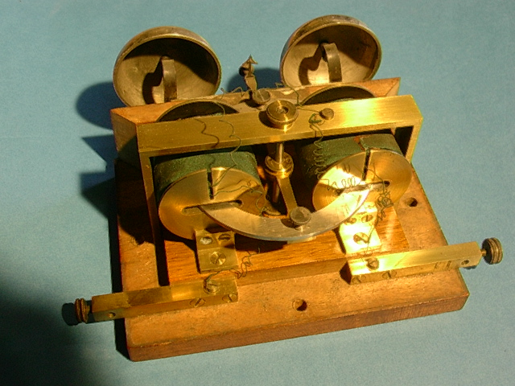

(a) (b)
Abb.3:Empfänger des österreichischen Bain-Telegraphen:(a) geschlossen
(b Holzgehäuse abgehoben

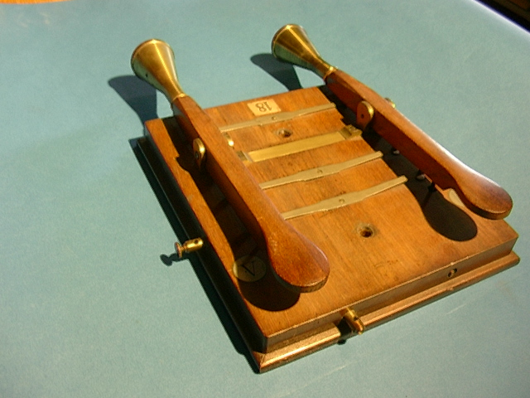

Abb.4: Doppeltaste des österr. Bain-Telegraphen

Steinheil berichtet, dass ein vollständiger Apparat für 97 1/5 fl. ( fl. bedeutet die Währung „Gulden“ ) beim Mechaniker Ekling in Wien, Landstrasse Erdberg Nr. 109 zu erhalten war. Dabei setzte sich der Preis wie folgte zusammen:[Steinheil 1849]

zwei Zeichen-Apparate 48 fl.
Doppeltaster 10 fl.
galvanischer Wecker 12 fl.
Elektro-Streichmagnet 3 1/5 fl.
Kasten 20 fl.
Moderateur 4 fl.

Um zur Nachtzeit das Bedienungspersonal ( den „Manipulateur“ ) zu wecken, wurde vom Zeichen-Apparat mittels eines Sperrhakens ein mechanischer Rasselwecker eingeschaltet. Bereits im Jahre 1848 wurde dieser aber durch eine elektrische Klingel ( dem „galvanischen Wecker“ in der obigen Aufstellung von Steinheil ), die vom k.k. Telegraphen-Commissär Engelbert Matzenauer konstruiert wurde, ersetzt. Zur Prüfung der Batterie wurde von Ekling ein spezielles von Fechner bereits im Jahre 1829 angegebenes Instrument mit astatischer Nadel und nur einer Windung von Ekling erzeugt, mit dem man durch Messung des Kurzschluss-Stromes die Leistungsfähigkeit feststellen konnte.[Fechner 1829]

Die Notwendigkeit eines Blitzschutzes (Hochspannungs-Sicherung und Überstrom-Sicherung) wurde zu Beginn der elektrischen Telegraphie noch nicht gesehen. Auf Grund von Blitzeinschlägen mussten jedoch später entsprechende Maßnahmen getroffen werden. Bereits im Jahre 1848 hatte Matzenauer die einlaufenden „Luftleitungen“ zum Schutze der Telegraphen-Apparate vor atmosphärischen elektrischen Störungen mit Hochspannungssicherungen in Form von Seidenbändern, mit denen er die Leitungen gegenüber einer Erdleitung isolierte, ausgestattet. Im Jahre 1849 experimentierte er auf der Leitung von Wien nach Lundenburg indem er als Blitzschutz Spitzen zwischen der Leitung und einer an der Tragsäule heraufgeführten Erdleitung anbrachte. Beide Versuche führten später zu brauchbaren Blitzschutz- Apparaten.[Matzenauer 1851]

In der Frühzeit der Elektrischen Telegraphie waren die praktischen Erfahrungen in der Verlegung der Leitungen zur Übertragung des elektrischen Stromes zwischen den einzelnen Stationen naturgemäß noch relativ gering. Hofrat Baumgartner und sein Team beschritten auch hier eigene Wege. Als Leitungsdraht wurde Kupferdraht mit dem Durchmesser von einer „Wiener Linie“ ( das entspricht etwa 2,4 mm ) verwendet. Die hölzernen „Tragsäulen“ (Telegraphenmaste) wurden auf der rechten Seite der Bahnlinie in einem Abstand von 80 „Wiener Fuß“ ( 1 Wiener Fuß entspricht 0,316 m ) gesetzt, wobei für die Drahtführung eine Höhe von 9-14 „Fuß“ eingehalten wurde. Es wurden spezielle halbmondförmige Porzellanisolatoren mit einem sattelartigen Rücken verwendet. Hofrat Baumgartner hatte zu dieser Zeit auch die Leitung der k.k. Porzellanfabrik in Wien inne und es ist anzunehmen, dass die Isolatoren dort erzeugt wurden. Die Isolatoren wurden mit einem Draht an die Leitungsmaste geklemmt und der Leitungsdraht durch das Loch des Isolators geführt. Ein zusätzliches darüber angebrachtes „Zinkdachel“ sollte das Regenwasser abhalten. Wie Schnirch berichtet, wurde diese Art von Montage bald aufgegeben und statt dessen die Isolatoren auf Eisenträger aufgekittet und auf die Spitze der Tragsäulen bzw. mit Eisenträger an den Seiten angebracht. Die von Schnirch damals geäußerte Vermutung, dass Laubfrösche deshalb vorzugsweise den Platz zwischen den Isolatoren und dem „Zinkdachel“ aufsuchen, um dort auf Grund der von Galvani bei Fröschen untersuchten elektrischen Erscheinungen „die Bedingungen zu finden, in welchen tierisches Leben am besten gedeiht“ ist wohl als humorvoller Beitrag zu bewerten. Zur Erhöhung der Standfestigkeit wurden die Tragsäulen am Fuße mit Kreuzen versehen; zur Verhinderung des Faulens wurden sie im weiteren am unteren Ende angekohlt, mit Steinkohlenteer bestrichen und erhielten einen Sandanwurf. Die richtige Spannung des Telegraphendrahtes am Anfang und Ende einer Linie wurde über Rollen aus Buchsbaumholz, später aus Porzellan, mittels Gewichte erreicht. Es wurde für jede Verbindung nur ein Leitungsdraht verwendet; zur Rückleitung diente, auf die von Steinheil damals gerade erzielten Erkenntnisse aufbauend, die Erde. Eine eingegrabene Kupferplatte stellte dabei die Verbindung dazu her. Zur Verbindung der einzelnen Drahtlängen wurde ein spezieller Drahtbund, der sowohl elektrisch als auch mechanisch befriedigte, verwendet.
[Schnirch 1849, Zöhrer 1865]

Bereits im Jahre 1845 hatte man eine Probelinie für die Kaiser Ferdinand Nordbahn zwischen Wien und Floridsdorf errichtet, die sich zur vollsten Zufriedenheit bewährte. Mit dem Hofkammer-Präsidialdekret vom 15. Februar 1846 wurde in der Folge die Errichtung von elektrischen Telegraphen in Österreich prinzipiell beschlossen. Bereits am 14. August 1846 wurde die Bewilligung der Errichtung der Telegraphenlinie von Wien nach Brünn erteilt. Staatseisenbahn-Unterinspektor Friedrich Schnirch von der Staatseisenbahn wurde mit der Leitung des Baues betraut. Bereits im Oktober 1846 wurde dafür mit dem Bau begonnen und im Dezember 1846 war dieser bereits abgeschlossen. Anfang März 1847 konnte diese 154 km lange Linie dem Betrieb übergeben werden. Bereits im September 1847 konnte auch die Verbindung nach Prag, die von Wien über Lundenburg und Olmütz führte (350 km) in Betrieb genommen werden. Dieser Bau geschah unter der Leitung von Dr. Wilhelm Gintl, später als Telegraphen-Inspektor und Direktionsrat tätig. Im November 1847 folgte die Strecke von Wien nach Pressburg. Im gleichen Jahr konnte auch der Teil der südlichen Linie entlang der k.k. Staatseisenbahn von Wien nach Graz unter der Leitung von Friedrich Schnirch fertiggestellt werden. Ende des Jahres 1847 standen damit für den Staatstelegraphen und für die Eisenbahnen Telegraphenlinien mit einer Länge von rund 954 km zur Verfügung. 1849 wurde auch die südliche Linie nach Triest fertig gestellt. Alle diese Linien wurden mit dem österreichischen Bain-Telegraphen betrieben.[Kohlfürst 1898]

Die Trassierung erfolgte entlang der Eisenbahnen und auch entlang der Poststraßen. Der Betrieb lag in den Händen des Staates; den Eisenbahnen war die Benützung zu Betriebszwecken erlaubt. Dafür erhielt der Staatstelegraph (die oberste Aufsicht lag beim Minister für Handel und öffentliche Bauten) das Recht, in den Bahnhöfen Telegraphen-Büros einzurichten. Der Betriebsdienst wurde durch ausgebildete Telegraphisten, die aus den technischen Bereichen der k.k. Armee oder aus Absolventen des polytechnischen Instituts rekrutiert wurden, durchgeführt. Die Überwachung der Linien geschah durch eigene Leitungsaufseher, die auch die nötigen Ausbesserungsarbeiten durchzuführen hatten. Diese wurden aus privaten Personen und oft auch aus dem Stand der Unteroffiziere der k.k. Armee zusammengesetzt. Über sämtliche einlangende Depeschen wurde zur Kontrolle eine Protokoll geführt. Jede Station hatte ihr eigenes aus drei „Buchstaben“ zusammengesetztes Stationszeichen (z.B. Wien 111, Prag 125, Olmütz 225). Für die Korrespondenz war folgendes Protokoll vorgeschrieben: Nach dem Rufzeichen 1515 wurde das Zeichen der rufenden Station und anschließend das der gerufenen Station durchgegeben. Die angerufene Station hatte mit ihrem Zeichen eine Rückmeldung zu geben. Im Anschluss daran konnte die Sendung der Nachricht geschehen. Das Ende wurde durch das Schlusszeichen 1515 angezeigt. Das „Verstanden-Zeichen“ 155 beendete die Korrespondenz.
Neben der „Buchstabensprache“ wurde auch eine „Phrasensprache“ benutzt. Das zugehörige Phrasenbuch (Chiffrierbuch) musste jedoch von höherer Stelle genehmigt sein. Die inhaltliche Bedeutung der einzelnen Phrasen durfte aber nicht verändert werden, so dass Chiffrieren zur Übermittlung von geheimen Nachrichten nicht erlaubt war.

Im Jahre 1849 stellte sich das Liniennetz für den Betrieb mit dem Bain-Telegraphen wie folgt dar:
[Pawel 1908]

Nördliche Linie
- von Wien über Prera, Olmütz nach Prag ( 61 Meilen)
b) von Wien über Lundenburg, Brünn nach Prag (54 Meilen )

Östliche Linie
c) von Wien nach Pressburg ( 9 Meilen )

Südliche Linie
d) von Wien nach Triest ( 73 Meilen )

In Wien, dem Zentrum des Telegraphen-Netzes von Österreich wurde im März 1849 im Palais Modena, dem Amtsgebäude des Ministeriums für Handel, Gewerbe und Öffentlichen Bauten, ein Zentralbüro für den „ Manipulationsdienst“ eingerichtet, das über unterirdische Leitungen mit den bisherigen Endstellen, den Bahnhöfen der Kaiser Ferdinand Nordbahn und der Gloggnitzer Bahn verbunden wurde.
Im Jänner 1849 war der europäische Telegraphie-Experte ersten Ranges Dr. Karl August Steinheil, Universitätsprofessor in München und bayerischer Staatsrat, in österreichische Dienste getreten und zum k.k. Sektionsrat und Vorstand des neugegründeten Telegraphen-Departments bestellt worden. Unter seiner Leitung wurde das Morse-System eingeführt und das österreichische Telegraphennetz bis zum Jahre 1851 auf eine Länge von über 3.500 km mit 45 Telegraphenstationen ausgebaut, wobei von Wien nach Prag, Budapest, Triest, Innsbruck und Mailand direkte Verbindungen bestanden. Der Bain-Telegraph, der über vier Jahre wertvolle Dienste geleistet hatte, wurde damit im staatstelegraphischen Dienst durch den schneller arbeitenden Morse-Telegraphen ersetzt. Bei den Eisenbahnen, wo die Depeschen kürzer waren und die Geschwindigkeit nicht so groß zu sein hatte, blieb der Bain-Telegraph auch nach der Einführung des Morse- Telegraphen über viele Jahre weiter in Verwendung. Kohlfürst berichtet dazu, dass bei der Buschterader Eisenbahn das Bain System von 1852 bis 1870 und bei der Kaiser Ferdinands - Nordbahn von 1846 bis 1886 in Betrieb blieb.[Kohlfürst 1898]

Die Einführung der elektrischen Telegraphie in Form des Bain System im damaligen Österreich, der k.k. Monarchie stellte eine auch international beachtete Leistung österreichischer Physiker, Techniker und der mechanischen Werkstätten in Wien, dar. Von besonderer Bedeutung für den Erfolg war dabei die Führungsarbeit von Hofrat Dr. Andreas Baumgartner, der sich bereits vorher als Professor für Physik an der Universität Wien einen Namen gemacht hatte und der mit dem damaligen Stand der Elektrizitätslehre wohlvertraut war. Er rekrutierte von den Universitäten und von der k.k. Armee ein fachlich versiertes Team und trug selbst als Physiker wesentlich zum Gelingen bei. An seinem Geburtshaus in Friedberg (heute Frymburk) in Südböhmen, unweit dem Geburtsort von Adalbert Stifter, dem Dorf Oberplan (heute Horni Planá), ist der österreichische Bain-Telegraph mit einer Tafel in deutscher Sprache aus der Zeit der k.k. Monarchie und mit einer weiteren Tafel in tschechischer Sprache aus jüngerer Zeit verewigt. [Pichler 2004]

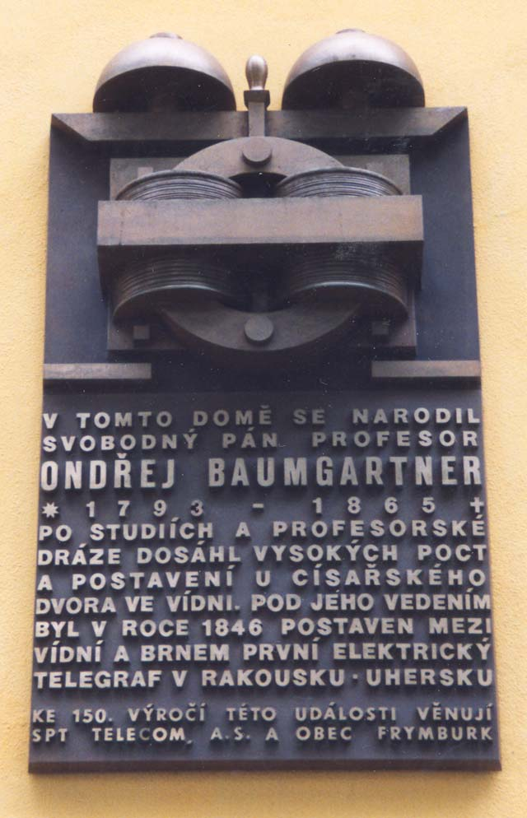
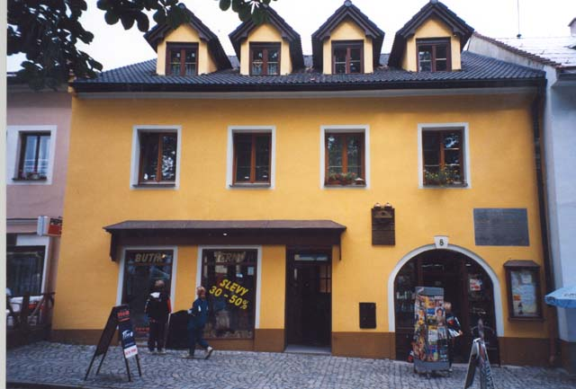

Abb.5: Geburtshaus von Andreas Baumgartner Abb.6: Gedenktafel am Geburtshaus

Andreas Baumgartner: Biographische Skizze

Andreas Baumgartner wurde am 23. November 1793 in Friedberg am Oberlauf der Moldau in Böhmen geboren. Er legte am Lyzeum in Linz (haute das „Akademische Gymnasium in der Spittelwiese) seine Matura ab und studierte anschließend Naturwissenschaften an der Universität Wien. Im Jahre 1817 trat er eine Stelle als Professor der Physik und Mathematik am Olmützer Lyzeum an. Im November 1823 wurde er als Professor für Physik und Angewandte Mathematik an die Wiener Universität berufen. Ein Halsleiden zwang ihn aber zum Rücktritt vom Lehramte. Ab November 1834 wirkte er als Direktor der k.k. Porzellanfabriken, wurde im August 1842 zum Hofrat ernannt und wurde dann Chef sämtlicher Tabakfabriken. Von 1840 bis 1847 war Baumgartner auch Direktor und Präsident der Nordbahngesellschaft. In dieser Funktion machte er die ersten telegraphischen Versuche auf der Leitung Wien- Floridsdorf und hat auch, wie Pawel schreibt, „werktätigen Anteil daran genommen“. 1846 wurde ihm die Leitung des österreichischen Telegraphenwesens übertragen. Diese Aufgabe, bei der er auch seine hervorragenden Kenntnisse in Physik, im besonderen die der Elektrizitätslehre einsetzen konnte, erfüllte Baumgartner auf das beste und er wurde vom Kaiser mit der Verleihung des Ritterkreuzes geehrt. In dem im Verwaltungsarchiv aufbewahrten Akt, der später anlässlich seiner Erhebung in den Adelsstand angefertigt wurde, steht diesbezüglich

„Durch die ihm anvertraute erste technische Ausführung des electro- magnetischen Staats-Telegraphen, diesem Geschäfte neben seinen übrigen Berufsarbeiten mit besonderer Aufopferung obliegend, erwarb sich Baumgartner ein neuerliches ausgezeichnetes Verdienst. In gnädigster Anerkennung dieser Reihe verdienstlicher Leistungen, haben ihn unser durchlauchtigster Regierungsvorgänger, Se. Majestät Ferdinand I. unterm 30. Jänner 1847 durch Verleihung des Ritterkreuzes des Leopold Ordens, zu belohnen geruht“.

Mit kaiserlichem Handschreiben vom 8. Mai 1848 wurde Baumgartner zum Minister der öffentlichen Arbeiten ernannt. Er blieb aber „in Folge der eingetretenen Ereignisse“ nur bis Juli 1848 im Amt. Am 15. August 1848 verlieh der Kaiser Baumgartner die Stelle eines Sektionschefs beim Finanzministerium. Neben seiner Tätigkeit dort war Baumgartner noch Präsident der Akademie der Wissenschaften, Rektor der Universität und bei einer „Menge verschiedenartiger wichtiger Aufgaben von den Ministerien des Handels und des Unterrichts“. Mit Handschreiben vom 14. April 1851 wurde Baumgartner zum Reichsrat, mit jenem vom 23. Mai 1851 zum Minister für Handel, Gewerbe und öffentliche Bauten ernannt. Am 27. Dezember 1851 wurde ihm die gleichzeitige Leitung des Finanzministeriums übertragen.

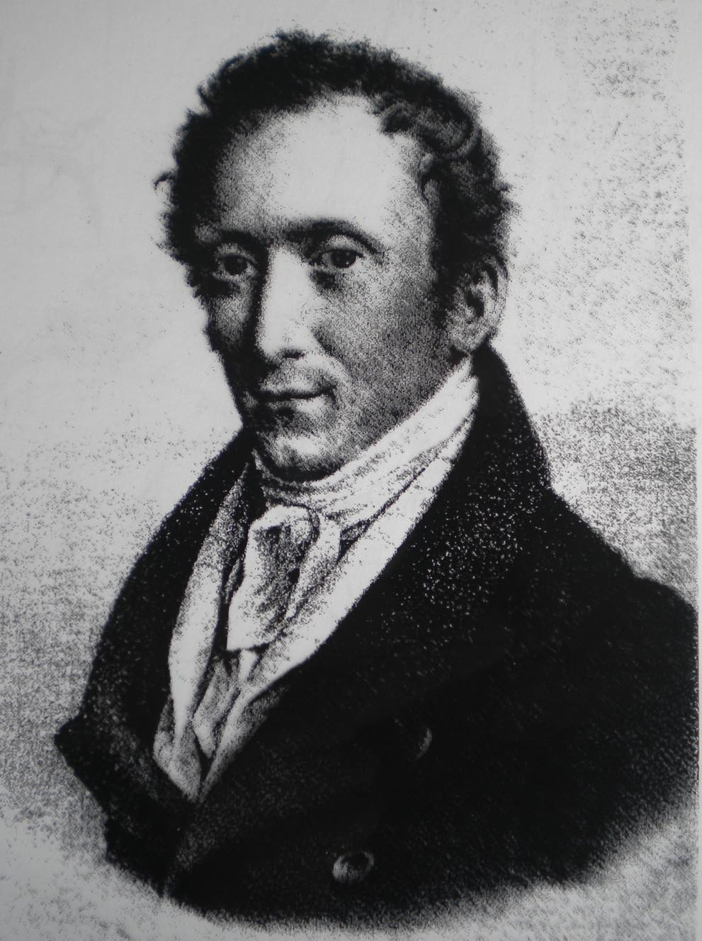
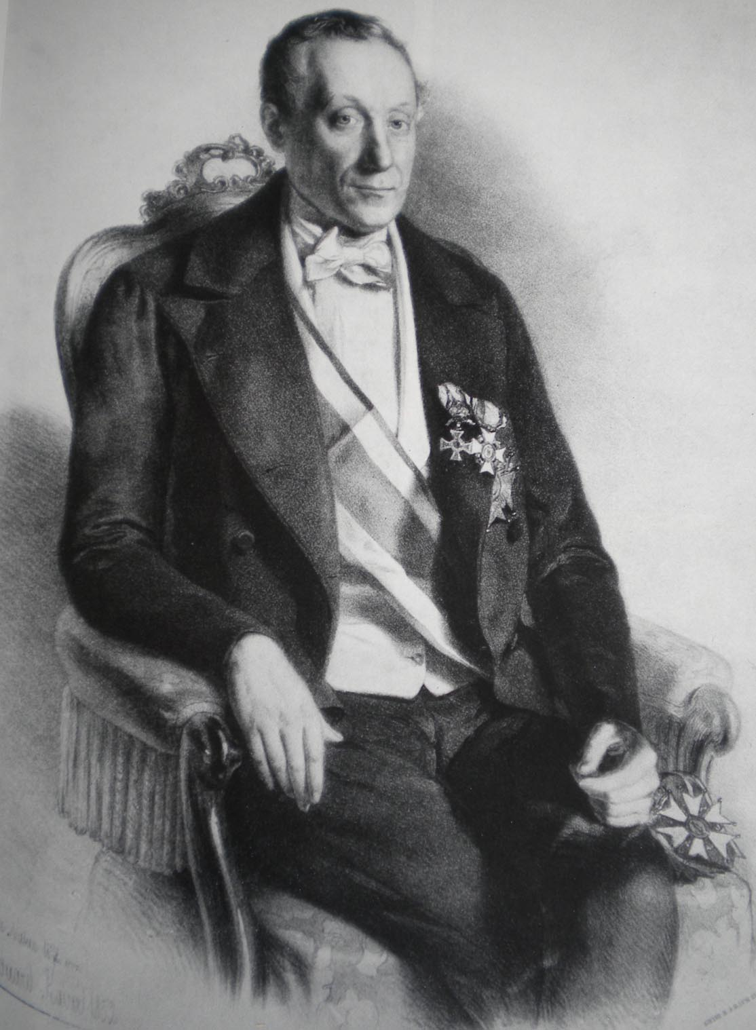

(a) in jungen Jahren (b) im Freiherrenstand
Abb. 7: Andreas Baumgartner
Da Baumgartners Leistungen in allen Verwaltungszweigen voll zufrieden stellten, wurde ihm mit Handschreiben vom 11. November 1852 das Ritterkreuz erster Klasse des Ordens der eisernen Krone und die geheime Ratswürde verliehen. „Den Ordensstatuten gemäß“ suchte Baumgartner am 6. August 1854 um Erhebung in den Freiherrenstand an. Das Diplom wurde am 23. August 1854 gegeben. Eingedenk der großen Verdienste Baumgartners um die Einführung der elektrischen Telegraphie in Österreich finden sich im oberen Teil seines Adelswappens eine Zink- und Kupferplatte - als Symbol für das galvanische Element - die mit einem Blitzstrahl - als Symbol der Elektrizität - verbunden sind. Quer zum Blitz ist eine stählerne Magnetnadel gestellt, die vermutlich auf den österreichischen Bain- Telegraphen hinweisen soll. Ein Jahr nach der Erhebung zum Freiherrn trat Baumgartner in den Ruhestand. Andreas von Baumgartner starb er am 30. Juli 1865 in Wien/Hietzing.[Lobentanz 1967, Lachinger 1962, Pawel 1911, Bauer 1991]

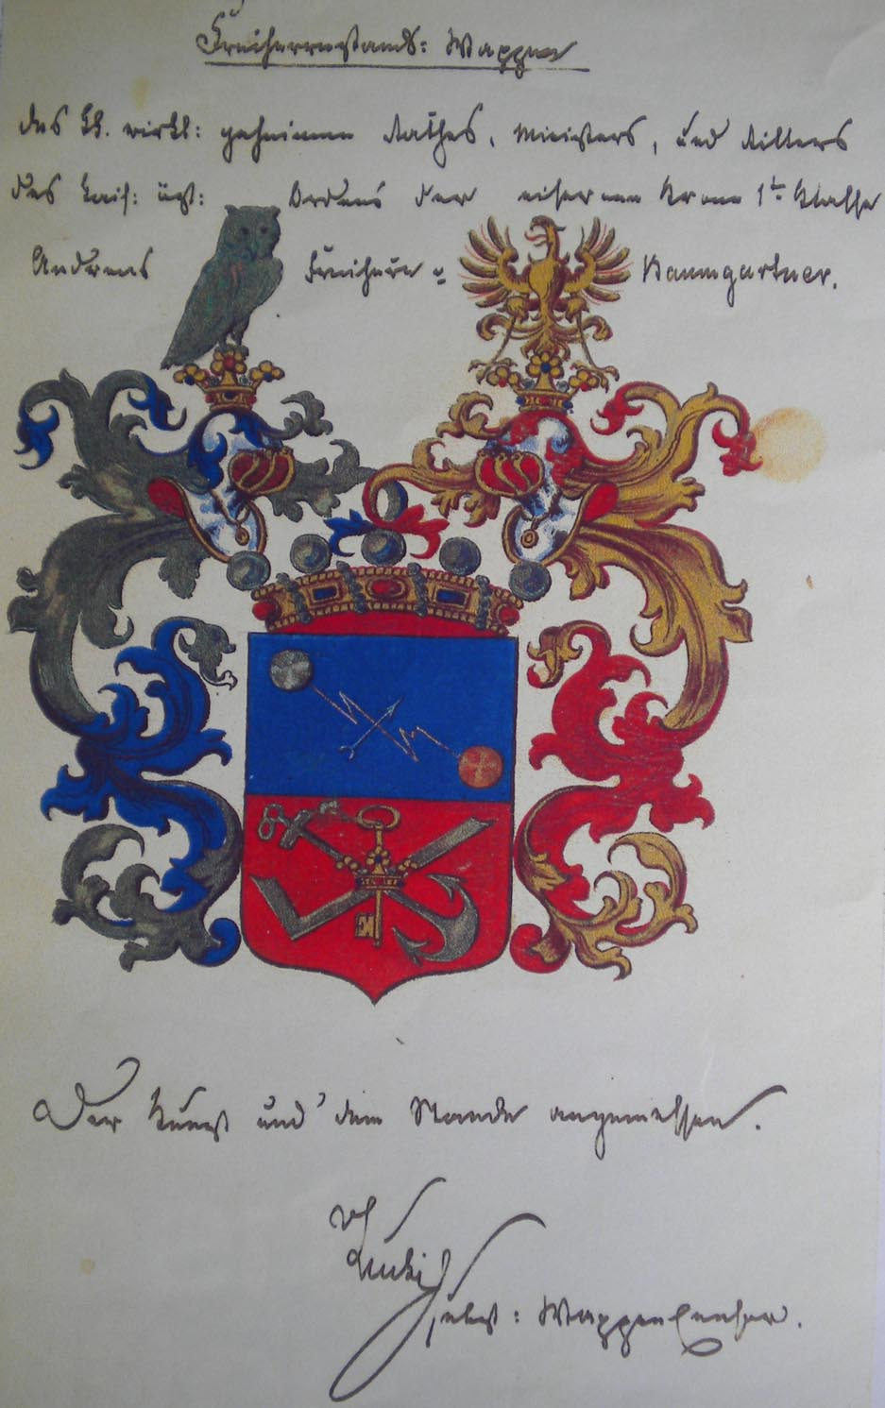
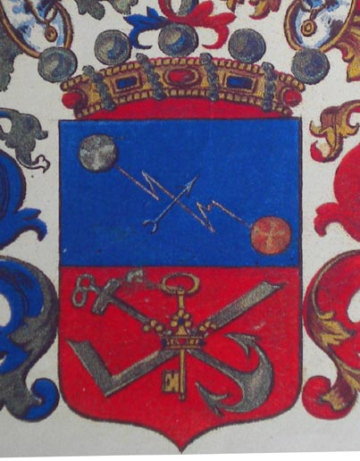

Abb.8: Freiherrenwappen von Andreas von Baumgartner

Einführung der Morse Telegraphie in Österreich

Bereits bei der Frage nach dem in Österreich einzurichtenden Telegraphie System hatte sich die unter dem Vorsitz von Hofrat Baumgartner im Jahre 1846 eingerichtete Kommission auch mit dem Morse System befasst. Den Vorzug erhielt aber damals das Bain System. Zu dieser Zeit war nämlich noch in keinem europäischen Land das Morse System eingeführt.
Mit der kaiserlichen Entschließung vom 22. Juni 1849 wurde die Errichtung eines Telegraphennetzes durch das ganze Reich befohlen. Für den Betrieb wurde das Morse System bestimmt. Während mit dem Bain System im Durchschnitt etwa 100 Worte pro Stunde übertragen werden konnten, leistete das Morse System etwa das achtfache davon, also etwa 800 Worte pro Stunde. Darüber hinaus wurde es als ein Vorteil gesehen, dass die Depeschen automatisch schriftlich registriert wurden. Es war daher naheliegend, dass auch die bereits bestehenden Bain- Linien nach und nach auf Morse Betrieb umgestellt wurden. Noch im Jahre 1850 wurden folgende Telegraphen-Linien für Morsebetrieb gebaut: [Pawel 1908]

- von Prag nach Bodenbach ( 17,9 Meilen )
- von Oderberg nach Krakau ( 21,8 Meilen) und von Ostrau nach Troppau ( 3,6 Meilen )
- von Cilli nach Agram ( 13,3 Meilen )
- von Salzburg über Kufstein nach Innsbruck, Feldkirch und Bregenz ( 63,1 Meilen ); von Innsbruck nach Bozen ( 15,8 Meilen ) und von Bozen über Trient, Rovereto nach Verona (20,4 Meilen )
- von Pressburg über Neuhäusl nach Pest (29,7 Meilen )
- von Venedig über Padua, Verona, Brescia nach Mailand ( 38,9 Meilen )
Im Jahre 1851 ist das österreichische Netz erneut wesentlich erweitert worden. Es wurden folgende Morse Linien eingerichtet:

  - von Krakau über Tarnow und Rzeszow nach Lemberg ( 46,3 Meilen )
  - von Agram über Peterwardein nach Temesvar und Hermannstadt mit einer Abzweigung Peterwardein-Semlin ( 128,8 Meilen )
  - von Pest nach Szolnok (14 Meilen )
  - von Triest über Friaul nach Venedig ( 29 Meilen )

Errichtung einer Telegraphen-Werkstätte

Zur Aufrechterhaltung eines geordneten Betriebes und zur Instandhaltung der Apparate und der Leitungen benötigte man erfahrene Fachkräfte. Zum Teil kamen diese von den Eisenbahnen und vom Militär. Die Führungspersönlichkeiten waren größtenteils Absolventen des Polytechnischen
Instituts in Wien, der späteren Technischen Hochschule in Wien, oder der Universitäten in Wien, Prag und Graz. Der Chemiker Dr. Erwin Waidele, der zu Beginn der Telegraphie in Österreich eine wichtige Rolle hatte, wurde bereits im Jahre 1847 aus gesundheitlichen Gründen vom Dienst als Inspektor des Telegraphenamtes enthoben. An seine Stelle trat Dr. Wilhelm Gintl, zuletzt als Professor für Physik in Graz tätig. Er übernahm 1849 in provisorischer Funktion die Führung des neu gegliederten Telegraphen-Departements. Ende 1849 trat Dr. Karl August Steinheil als Sektionsrat am k.k. Handelsministerium in den Dienst Österreichs und löste definitiv Dr. Gintl als Vorstand des Telegraphen-Departements ab. Mit der Gründung der Generaldirektion für Kommunikations-Anstalten am k.k. Handelsministerium im Jahre 1850, wobei zum erstenmal Post und Telegraphie vereinigt wurden, bekam Dr. Gintl auch die Leitung der Materialverwaltung und wurde zusätzlich mit der Führung der Werkstätten für den Telegraphendienst betraut. Ihm zur Seite stand der technische Kommissar Engelbert Matzenauer sowie als Ingenieur-Assistent Gustav Kallinger, Edler von Aspernkampf. Dr. Steinheil hatte bereits früher seine Münchner Werkstätte
nach Wien verlagert. Eine Notiz im Verordnungsblatt für Post, Eisenbahnbetrieb und Telegraphen vom Jahre 1850 gibt darüber näher Auskunft [Schmitt 1972]

Die Geschäftsvorschrift zur Führung der k.k. Telegraphen-Werkstätte vom Jahre 1850 enthält bezüglich ihrer Bestimmung folgenden Text: [Schmitt 1972]

„Die mechanische Werkstätte ist vorzugsweise der Vervollkommnung der mechanischen Einrichtungen und der Hebung des Telegraphenwesens sowie der Anfertigung von Musterinstrumenten bestimmt und in dieser Beziehung der ministeriellen Leitung vorbehalten. Sie verbindet aber zugleich die Zwecke, vorhandene Abänderungen und Reparaturen an Instrumenten sachgemäß und schnell zu erzielen, jeden abzuschickenden Apparat vorher genau durchzusehen, zu prüfen und so ganz sicher diensttauglich abzuliefern, endlich aber einen Anhaltspunkt über die Preise erfahrungsgemäß zu gewinnen, welche den Industriellen zugestanden werden können und bestimmte Lieferungszeiten und gute Arbeit fordern zu können, weil sie für die Weigerungsfälle dann selbst produzierend auftreten könnte“.

Ausbau des Morse-Telegraphen Netz

Am Schlusse des Jahres 1852 waren bereits sämtliche Hauptstädte, mit Ausnahme von Zara, dem heutigen Zadar, mit Wien telegraphisch verbunden. Zara wurde 1854 angeschlossen. Die folgende Tabelle zeigt die Entwicklung des österreichischen Netzes in den Jahren 1847 bis 1852 durch Angabe der jeweiligen Leitungslängen und Zahl der angeschlossenen Stationen Eine genauer aufgeschlüsselte Tabelle, die bis zum Jahre 1864 geht, wurde vom k.k. Telegrapheninspektor Militzer angegeben [Pawel 1908, Militzer 1865]

Jahr Länge (in Meilen ) Zahl der Stationen

1847 20,6 4
1848 78,6 10
1849 147,8 23
1850 221,7 37
1851 408,3 45
1852 480,1 50

Zu Beginn des Jahres 1864 waren die österreichischen Staatsleitungen über 25 Grenzstationen mittels 34 Drahtleitungen mit den auswärtigen Linien verbunden. Neben den Leitungen der Staatsverwaltung waren Ende 1863 für die Zwecke des Eisenbahnbetriebes Leitungen mit einer Länge von 1.155,8 Meilen gelegt. Von diesen waren 201 Meilen als Glockensignalleitungen eingesetzt. Die übrigen 954,8 Meilen wurden von den 504 Bahnstationen für die normale Telegraphie eingesetzt, wobei darauf auch Staats- und Privatkorrespondenz möglich war.
[ Militzer 1865]

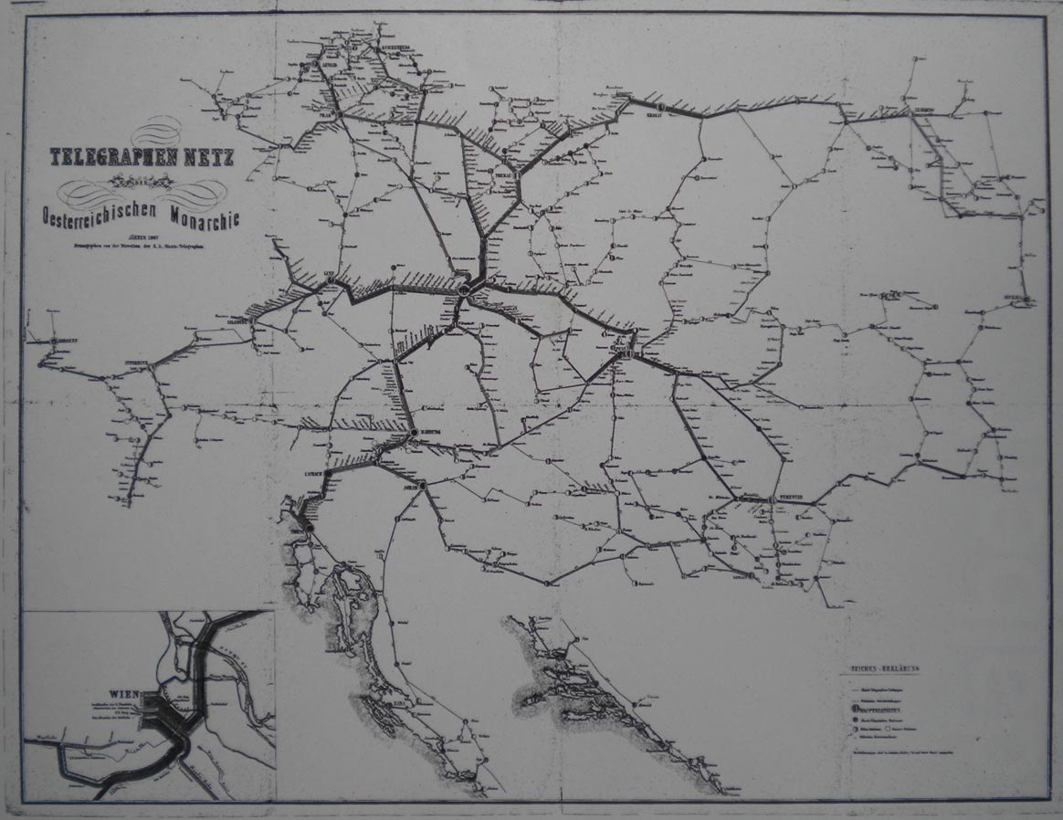

Abb.9: Telegraphen-Netz der k.k. Monarchie im Jahre 1867

Schlussbetrachtung

Man kann die Entwicklung der Morse-Telegraphie um das Jahr 1870 im wesentlichen als abgeschlossen ansehen. Neue Systeme, wie der Typendruck-Telegraph von David Hughes und verschiedene andere Systeme zur automatischen Schnelltelegraphie hielten Einzug. Die k.k. Donaumonarchie hielt Schritt mit dieser Entwicklung und ein weitverzweigtes Netz von Hughes Linien wurde zusätzlich zu den Morse- Linien aufgebaut. Gewissermaßen als Höhepunkt dieser neuen Entwicklung, steht die im Jahre 1906 abgeschlossene Erweiterung der k.k. Telegraphenzentrale in Wien, die zu diesem Zeitpunkt ein Glanzstück der Technik darstellte.
[Pichler 2006]

Mit der Erfindung des Telephons durch Graham Bell und dem Siegeszug desselben hat die Telegraphie im 20. Jahrhundert einen mächtigen Konkurrenten bekommen. Jedoch konnte die Telephonie die Telegraphie nicht verdrängen. Mit der „Drahtlosen Telegraphie“ von Marconi und der daran anschließende Entwicklung der Funk- und Radiotechnik wurden neue Möglichkeiten des Einsatzes für die Telegraphie geschaffen, die sich bis heute in kommerziellen und militärischen Spezialdiensten und bei den Radio-Amateuren erhalten haben. Daneben wurde mit der Fernschreibmaschine, dem „Teleprinter“, im Anschluss an den Hughes- Telegraphen ein Telegraphie- Gerät entwickelt, dass bis in unsere Zeit für den öffentlichen Telegrammdienst sowie für den kommerziellen Verkehr von Bedeutung war. Heute, nach der erfolgreichen Entwicklung der Mikroelektronik und der Computertechnik, sind neue Technologien für die Telegraphie entstanden. Mit der Einrichtung des Internet und der Funknetze für mobile Telefonie ist die „gute alte“ Telegraphie in Form des E-Mail Service (EMS) bzw. des Short Message Service (SMS) wieder sehr aktuell und allgegenwärtig geworden.

Andreas von Baumgartner hat bei der Einführung der elektrischen Telegraphie in Österreich, bei der er seine technisch-physikalischen Kenntnisse mit Vorteil einsetzen konnte, große Verdienste erworben. Daneben hat er aber auch als Professor der Physik, als Direktor der Ferdinand Nordbahn und verschiedener staatlicher Betriebe sowie als Staatsmann in seinem Leben viel geleistet. Geboren in Friedberg in Südböhmen, nahe der heutigen Staatsgrenze, zeitlebens aber auf heutigen österreichischen Staatsgebiet tätig, können wir ihn als einen großen Österreicher, stark verbunden auch mit dem Land Oberösterreich, sehen.

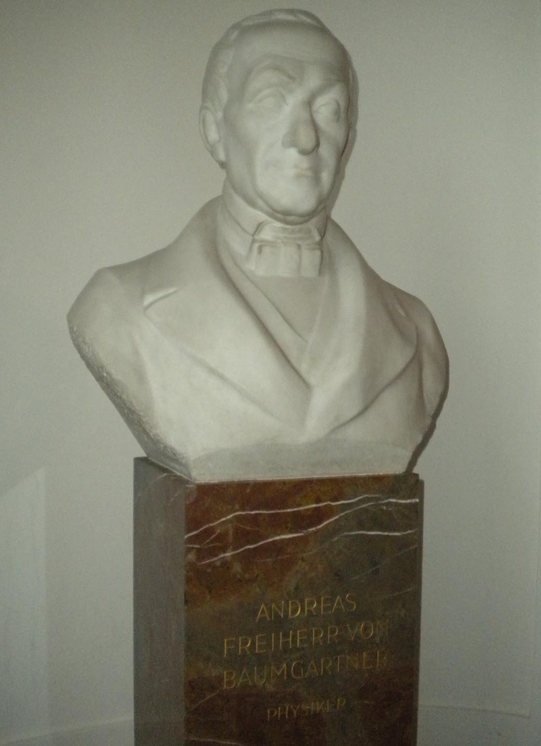

Abb.10: Andreas von Baumgartner,
Büste in der Österreichischen Akademie der Wissenschaften in Wien

Literaturhinweise

[Baumgartner 1848] = Baumgartner, A.:Elektrische Telegraphie. In: Eisenbahn-Zeitung,
VI. Jahr. 1848, Stuttgart, S. 5-7.

[Fechner 1829] = Fechner, M.G.Th.: Beschreibung eines galvanischen Messapparates.
In: Journal für Chemie und Physik
LVII. Band, Halle 1829, S. 1-4.
.
[Kohlfürst 1898] = Kohlfürst, Ludwig: Signal- und Telegraphenwesen.
In: Geschichte der Eisenbahnen der
Oesterreichisch- ungarischen Monarchie,
III. Band, Wien 1898, S. 58-117.

[Lachinger 1962] = Lachinger, J.: Andreas Freiherr von Baumgartner.
Naturwissenschaftler, Minister und Förderer
Adalbert Stifters. In: Sudetendeutsches Archiv München,
22. Folge, November 1962, S. 51-65.

[Lobentanz 1967] = Lobentanz, Gerhard: Die Anfänge der Telegraphie in Österreich.
Dissertation an der philosophischen Fakultät der
Universität Wien, Wien 1967.

[Matzenauer 1851] = Matzenauer, Engelbert: Luftelektricitäts-Ableiter.
In: Zeitschrift des österr. Ingenieurvereins 1851,
S. 63-64.

[Militzer 1865] = Militzer, Dr. Hermann: Die österreichischen Telegraphen- Anstalten.
In: Österreichische Revue,Verlag Carl Gerold´s Sohn,
Wien 1865, 1. Band, S. 68- 94, 2. Band S. 88-124.

[Oelschläger 1943] = Oelschläger, Dr. G. : Die Einführung der elektrischen Telegraphie
in Österreich. In:Deutsche Postgeschichte, Band 3,
Leipzig 1943, S. 132- 146.

[Pawel 1908] = Pawel, J. : Beitrag zur Entwicklungsgeschichte des elektrischen Staatstelegraphen
in Österreich von1846/47 bis 1908 unter besonderer Berücksichtigung
des Prager Direktionsbezirkes. In: Zeitschrift für Post- und Telegraphie.
Beitrag in Fortsetzung von 20. Jänner 1908- 20. Mai 1908
( Schluß des 1. Abschnittes).

[Pawel 1911] = Pawel, J. : Der Telegraphenbau in Österreich vor 60 Jahren.
In:Zeitschrift für Post und Telegraphie.Beitrag in Fortsetzung
von 20. Juli 1911 bis 10. August 1911.

[Pichler 2004] = Pichler, Franz: Digitale Kommunikation in der k.k. Monarchie:
Die Errichtung der elektrischen Telegraphie in Österreich um 1850.
In: e & i, Elektrotechnik und Informationstechnik,
Heft 1,2004, Seite 17-22.

[Pichler 2006] = Pichler, Franz: Die Einführung der Morse- Telegraphie in Deutschland
und Österreich.
In: e & i, Elektrotechnik und Informationstechnik, Heft 2006, S. 402- 408.

[Pichler 2007] = Pichler, Franz: Elektrisches Schreiben in die Ferne. Die Telegraphie in Österreich-
Technische Entwicklung 1846- 1906.
Universitätsverlag Rudolf Trauner, Linz 2007.

[Schmid 1891] = Schmid, Franz : Die Telegraphen-Alphabete und Zeichen Österreichs in ihrer
historischen Entwicklung seit dem Bestande
von Telegraphenleitungen. Wien 1891.

[Schmitt 1972] = Schmitt, Dipl.Ing. Dr. techn. Manfred: Die Entwicklung der fernmeldetechnischen
Hauptwerkstätte.In: Generaldirektion der Post- und Telegraphen-
verwaltung ( Hg.) 125 Jahre Fernmeldezeugwesen in Österreich,
Wien 1972, S. 39- 54.

[Schnirch 1849] = Schnirch, F.: Ueber Electricität und electrische Telegraphie.
In: Zeitschrift des österreichischen Ingenieur-Vereines,
1.Jahrgang, Nr. 4, 1849, S. 29-41 und Nr. 6, 1849, S. 45-56.

[Steinheil 1849] = Steinheil, C. A.: Beschreibung und Vergleichung der galvanischen
Telegraphen Deutschlands nach Besichtigung im April 1849.
Abhdlg. der II. Cl.d.k.Ak. d. Wiss.,V. Bd, III. Abth. S. 777-840.

[Zöhrer 1865] = Zöhrer, N.: Der Staats-Telegraphen-Dienst in Österreich.
Selbstverlag, Bodenbach 1865.

